Bug Report – EBAC

O que é isto?
Este é um modelo de relatório de bug. Você deve usar para comunicar um defeito ou melhoria para o seu time de desenvolvimento.
Como eu uso isto?
Faça uma cópia deste documento (Arquivo> Fazer uma cópia) e salve-o para uso futuro.
Este arquivo tem um exemplo de escrita de cada campo, mas você pode substituir de acordo com sua necessidade.

Modelo de Bug Report: Tradicional

ID: | MELHORIA-001
Título: | Descrição em inglês
Ambiente: | Produção
URL: | http://lojaebac.ebaconline.art.br/product/atomic-endurance-running-tee-crew-neck/
Evidências: | 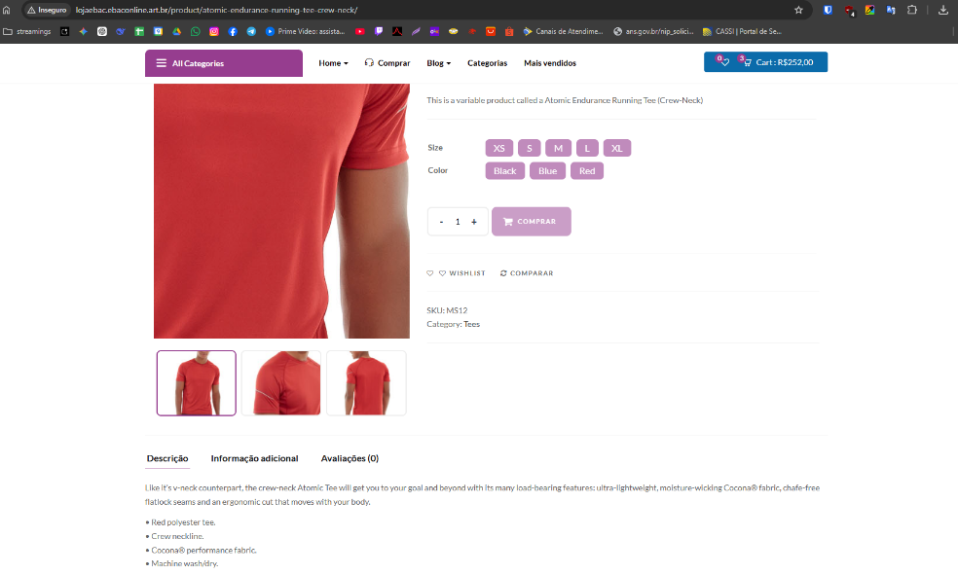
Etapas para reproduzir: | - Visite a URL do produto  - Desça a página até a descrição do produto
Resultado e comportamento esperado: | A descrição deveria estar no idioma Português-BR, mas está em inglês.
Gravidade: | Media
Prioridade: | Alta
Data e hora: | 12/03/2026 – 19h57
Criado por: | Leandro Bernardini
Atribuído para: | Fábio Araújo

ID: | MELHORIA-002
Título: | TAG’s com nomes iguais
Ambiente: | Produção
URL: | http://lojaebac.ebaconline.art.br/
Evidências: | 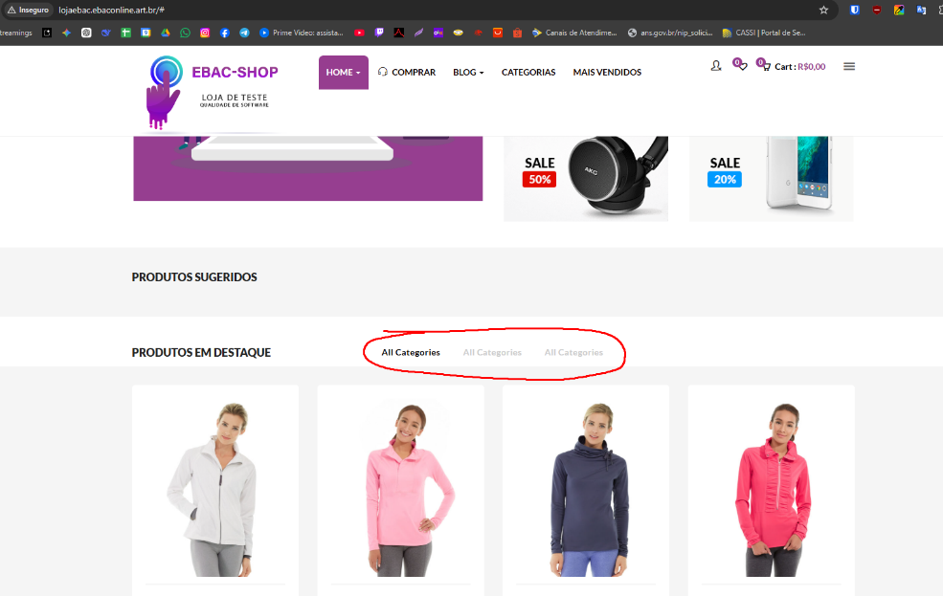
Etapas para reproduzir: | - Acesse o site na página inicial  - Desça até a seção ‘Produtos em Destaque’
Resultado e comportamento esperado: | Aparecem três TAG’s com nomes iguais, chamadas ‘All Categories’, quando deveriam aparecer outras sugestões de TAG’s diferentes
Gravidade: | Principal
Prioridade: | Alta
Data e hora: | 12/03/2026 – 20h15
Criado por: | Leandro Bernardini
Atribuído para: | Fábio Araújo

